

**Р А С П О Р Я Ж Е Н И Е**

**ПРАВИТЕЛЬСТВА**

**КАМЧАТСКОГО КРАЯ**

|  |
| --- |
| [Дата регистрации] № [Номер документа] |
| г. Петропавловск-Камчатский |
|  |

|  |
| --- |
| **О принятии решения о комплексном развитии территории нежилой застройки «Причал Мехзавода. Этап 2» в Петропавловск-Камчатском городском округе** |

В соответствии с подпунктами «а» и «б» пункта 2 части 2 статьи 66 Градостроительного кодекса Российской Федерации, учитывая постановление Правительства Камчатского края от 14.02.2023 № 624-П «Об утверждении адресной программы комплексного развития территории «Причал Мехзавода»   
в Петропавловск-Камчатском городском округе», постановление Правительства Камчатского края от 29.08.2024 № 413-П «О внесении изменения   
в приложение 1 к адресной программе комплексного развития территории «Причал Мехзавода» в Петропавловск-Камчатском городском округе, утвержденной постановлением Правительства Камчатского края   
от 14.12.2023 № 624-П», с целью реконструкции объектов капитального строительства, благоустройства территории и создания современного общественного центра.

1. Принять решение о комплексном развитии территории нежилой застройки «Причал Мехзавода. Этап 2» в Петропавловск-Камчатском городском округе (далее – КРТ «Причал Мехзавода. Этап 2»).
2. Утвердить:
3. план (схему) границ КРТ «Причал Мехзавода. Этап 2», а также перечень координат границ КРТ «Причал Мехзавода. Этап 1» (МСК-41, зона 1) согласно приложению 1 к настоящему распоряжению;
4. адресный перечень объектов капитального строительства, расположенных в границах КРТ «Причал Мехзавода. Этап 2», подлежащих сносу или реконструкции, согласно приложению 2 к настоящему распоряжению;
5. перечень основных видов разрешенного использования земельных участков и объектов капитального строительства, которые могут быть выбраны при реализации решения о КРТ «Причал Мехзавода. Этап 2», согласно приложению 3 к настоящему распоряжению;
6. предельные параметры разрешенного строительства, реконструкции объектов капитального строительства в границах КРТ «Причал Мехзавода.   
   Этап 2» согласно приложению 4 к настоящему распоряжению;
7. требования к КРТ «Причал Мехзавода. Этап 2» согласно приложению 5 к настоящему распоряжению.
8. Установить, что:
9. решение о КРТ «Причал Мехзавода. Этап 2» реализуется самостоятельно Камчатским краем (Правительством Камчатского края)   
   или юридическим лицом, созданным и определенным Камчатским краем (Правительством Камчатского края), либо по результатам торгов на право заключения договора о КРТ «Причал Мехзавода. Этап 2» в случае, если договор о КРТ «Причал Мехзавода. Этап 2» не будет заключен с правообладателями   
   в соответствии с пунктом 4 части 7 статьи 66 Градостроительного кодекса Российской Федерации;
10. предельный срок реализации решения о КРТ «Причал Мехзавода.   
    Этап 2» составляет 4 года со дня заключения договора о КРТ, в случае реализации решения о КРТ победителем торгов на право заключения договора   
    о КРТ;
11. предельный срок подготовки документации по планировке территории   
    в целях реализации решения о КРТ «Причал Мехзавода. Этап 2» составляет   
    12 месяцев с даты принятия решения;

В случае утверждения Администрацией Петропавловск-Камчатского городского округа документации по планировке, в границах которой расположена территория КРТ «Причал Мехзавода. Этап 2», до истечения указанного   
в настоящем пункте срока реализация решения о КРТ «Причал Мехзавода. Этап 2» осуществляется в соответствии с такой документацией по планировке территории.

1. Определить:
2. Министерство строительства и жилищной политики Камчатского края ответственным исполнительным органом Камчатского края за контроль реализации решения о КРТ «Причал Мехзавода. Этап 2»;
3. Министерство имущественных и земельных отношений Камчатского края ответственным исполнительным органом за проведение мероприятий, связанных с изъятием объектов недвижимости в границах территории КРТ «Причал Мехзавода. Этап 2» в случае, если договор о КРТ «Причал Мехзавода. Этап 2» не будет заключен с правообладателями в соответствии с пунктом 4 части 7 статьи 66 Градостроительного кодекса Российской Федерации;
4. Министерство строительства и жилищной политики Камчатского края ответственным исполнительным органом Камчатского края за организацию   
   и проведение торгов на право реализации решения о КРТ «Причал Мехзавода. Этап 1» в случае, если решение о КРТ «Причал Мехзавода. Этап 2» реализуется самостоятельно Камчатским краем (Правительством Камчатского края);
5. Министерство строительства и жилищной политики Камчатского края ответственным исполнительным органом Камчатского края за разработку документации по планировке территории в целях реализации решения о КРТ «Причал Мехзавода. Этап 2» в случае, если решение о КРТ «Причал Мехзавода. Этап 2» реализуется самостоятельно Камчатским краем (Правительством Камчатского края).

|  |  |  |
| --- | --- | --- |
| Председатель Правительства Камчатского края | [горизонтальный штамп подписи 1] | Е.А. Чекин |

|  |  |  |  |  |  |  |  |
| --- | --- | --- | --- | --- | --- | --- | --- |
|  |  |  |  | Приложение № 1 к распоряжению  Правительства Камчатского края | | | |
|  |  |  |  |  | DATESTAMP] |  | [REGNUMSTAMP] |

План (схема) границ КРТ «Причал Мехзавода. Этап 2»

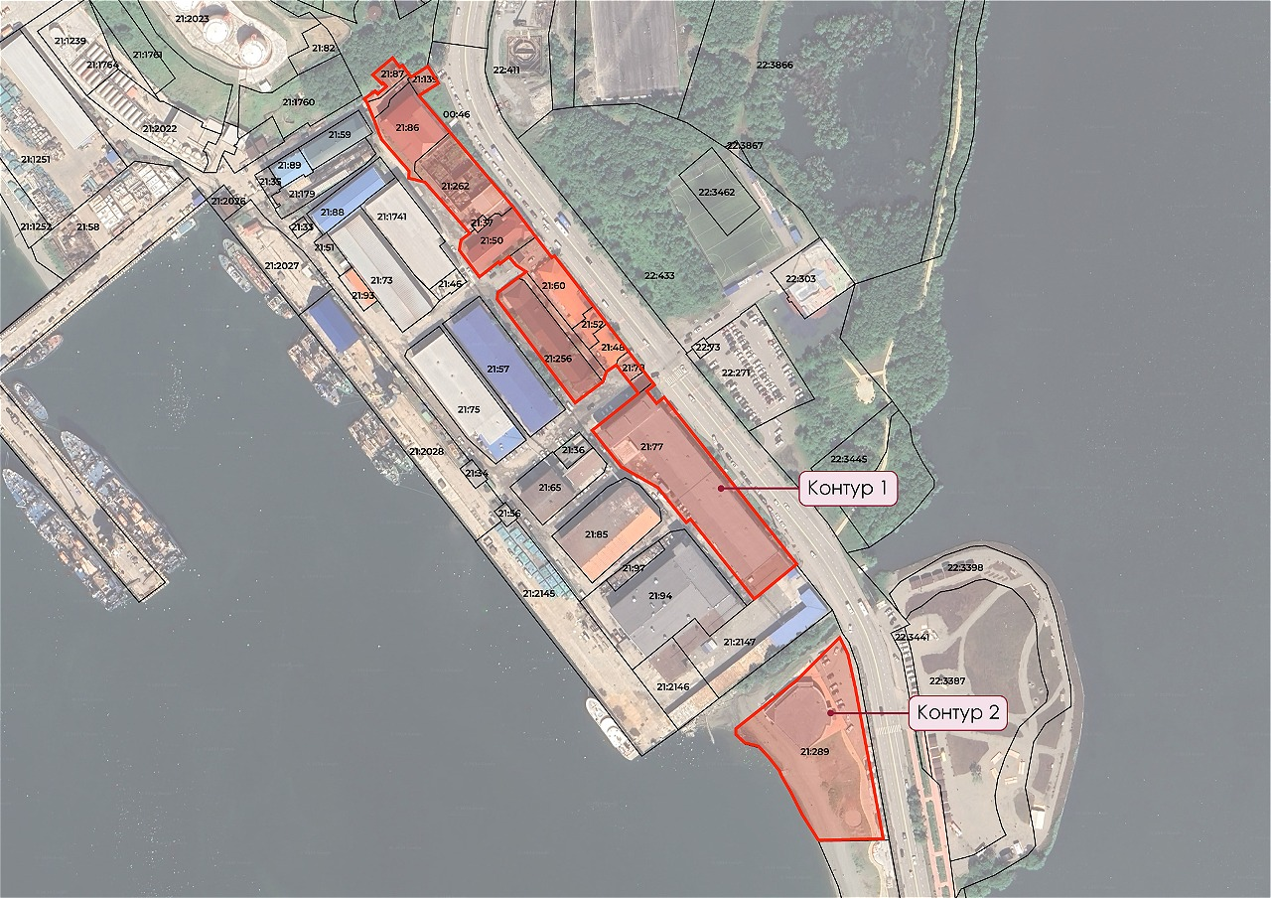

границы территории, подлежащей КРТ

границы земельных участков, согласно сведениям ЕГРН

Перечень координат границ КРТ «Причал Мехзавода. Этап 2», МСК-41

|  |  |  |
| --- | --- | --- |
| № п/п | Координата Х, м | Координата Y, м |
| 1 | 2 | 3 |
| Контур 1 | | |
| 1 | 561501.40 | 1411310.98 |
| 2 | 561503.33 | 1411309.56 |
| 3 | 561507.98 | 1411315.92 |
| 4 | 561506.29 | 1411317.40 |
| 5 | 561510.65 | 1411322.58 |
| 6 | 561512.73 | 1411320.51 |
| 7 | 561512.01 | 1411319.82 |
| 8 | 561517.48 | 1411314.40 |
| 9 | 561527.37 | 1411326.04 |
| 10 | 561527.11 | 1411326.22 |
| 11 | 561521.92 | 1411330.12 |
| 12 | 561522.92 | 1411331.78 |
| 13 | 561518.06 | 1411335.42 |
| 14 | 561514.99 | 1411335.00 |
| 15 | 561522.44 | 1411346.54 |
| 16 | 561512.69 | 1411352.81 |
| 17 | 561505.33 | 1411341.39 |
| 18 | 561484.01 | 1411359.57 |
| 19 | 561455.04 | 1411384.28 |
| 20 | 561447.61 | 1411390.61 |
| 21 | 561440.76 | 1411396.43 |
| 22 | 561427.20 | 1411406.81 |
| 23 | 561423.38 | 1411409.76 |
| 24 | 561411.24 | 1411419.11 |
| 25 | 561412.35 | 1411420.57 |
| 26 | 561383.17 | 1411443.37 |
| 27 | 561373.14 | 1411451.20 |
| 28 | 561357.01 | 1411463.80 |
| 29 | 561345.49 | 1411472.80 |
| 30 | 561338.95 | 1411477.91 |
| 31 | 561337.37 | 1411479.14 |
| 32 | 561333.93 | 1411474.53 |
| 33 | 561326.69 | 1411480.44 |
| 34 | 561330.20 | 1411484.74 |
| 35 | 561233.35 | 1411562.29 |
| 36 | 561212.94 | 1411537.47 |
| 37 | 561259.27 | 1411500.04 |
| 38 | 561257.39 | 1411497.71 |
| 39 | 561277.61 | 1411481.37 |
| 40 | 561289.58 | 1411460.02 |
| 41 | 561310.86 | 1411442.83 |
| 42 | 561332.36 | 1411469.83 |
| 43 | 561339.43 | 1411464.13 |
| 44 | 561348.84 | 1411456.80 |
| 45 | 561345.01 | 1411451.10 |
| 46 | 561339.30 | 1411449.25 |
| 47 | 561326.90 | 1411432.95 |
| 48 | 561386.95 | 1411387.33 |
| 49 | 561390.97 | 1411387.65 |
| 50 | 561399.55 | 1411399.41 |
| 51 | 561402.42 | 1411405.10 |
| 52 | 561406.81 | 1411398.26 |
| 53 | 561411.71 | 1411394.06 |
| 54 | 561407.54 | 1411389.02 |
| 55 | 561408.73 | 1411388.11 |
| 56 | 561400.01 | 1411376.92 |
| 57 | 561415.50 | 1411365.12 |
| 58 | 561421.43 | 1411366.15 |
| 59 | 561425.25 | 1411371.06 |
| 60 | 561431.24 | 1411365.83 |
| 61 | 561454.89 | 1411345.18 |
| 62 | 561457.34 | 1411335.56 |
| 63 | 561461.29 | 1411335.84 |
| 64 | 561479.80 | 1411319.80 |
| 65 | 561483.42 | 1411318.15 |
| 66 | 561491.54 | 1411315.25 |
| 1 | 561501.40 | 1411310.98 |
| Контур 2 | | |
| 1 | 561072.90 | 1411575.31 |
| 2 | 561087.71 | 1411565.80 |
| 3 | 561100.28 | 1411559.43 |
| 4 | 561110.12 | 1411553.78 |
| 5 | 561112.99 | 1411552.57 |
| 6 | 561120.89 | 1411546.36 |
| 7 | 561127.27 | 1411540.29 |
| 8 | 561129.29 | 1411532.31 |
| 9 | 561134.15 | 1411527.14 |
| 10 | 561137.54 | 1411527.18 |
| 11 | 561165.70 | 1411562.39 |
| 12 | 561190.76 | 1411587.49 |
| 13 | 561181.02 | 1411592.24 |
| 14 | 561160.06 | 1411597.02 |
| 15 | 561073.63 | 1411613.10 |
| 1 | 561072.90 | 1411575.31 |

|  |  |  |  |  |  |  |  |
| --- | --- | --- | --- | --- | --- | --- | --- |
|  |  |  |  | Приложение № 2 к распоряжению  Правительства Камчатского края | | | |
|  |  |  |  |  | [REGDATESTAM] |  | [REGNUMSTAMP] |

Адресный перечень объектов капитального строительства, расположенных   
в границах КРТ «Причал Мехзавода. Этап 2», подлежащих реконструкции/сносу

|  |  |  |  |  |
| --- | --- | --- | --- | --- |
| №  п/п | Кадастровый номер земельного участка | Адрес земельного участка | Кадастровый номер объекта капитального строительства | Мероприятие |
| 1 | 41:01:0010121:37 | Камчатский край, г. Петропавловск-Камчатский, ул. Озерновская коса, д. 11/13а | 41:01:0010122:2901 | Реконструкция / снос |
| 2 | 41:01:0010121:48 | Камчатский край, г. Петропавловск-Камчатский, ул. Озерновская Коса, д. 11 | 41:01:0010122:3201 | Реконструкция / снос |
| 3 | 41:01:0010121:50 | Камчатский край, г. Петропавловск-Камчатский, ул. Озерновская Коса, д. 11/13 | 41:01:0010122:2917 | Реконструкция / снос |
| 4 | 41:01:0010121:52 | Камчатский край, г. Петропавловск-Камчатский | 41:01:0010122:3201 | Реконструкция / снос |
| 5 | 41:01:0010121:60 | Камчатский край, г. Петропавловск-Камчатский, ул. Озерновская Коса, д. 11 | 41:01:0010122:3201 | Реконструкция / снос |
| 6 | 41:01:0010121:77 | Камчатский край, г. Петропавловск-Камчатский, ул. Озерновская Коса, д. 11 | 41:01:0000000:2086 | Реконструкция |
| 41:01:0010122:3253 | Реконструкция / снос |
| 7 | 41:01:0010121:78 | Камчатский край, г. Петропавловск-Камчатский, ул. Озерновская коса, д. 11 | 41:01:0010122:3201 | Реконструкция / снос |
| 8 | 41:01:0010121:86 | Камчатский край, г. Петропавловск-Камчатский, ул. Озерновская Коса, д. 11 | 41:01:0010122:2901 | Реконструкция / снос |
| 41:01:0010122:2902 | Реконструкция / снос |
| 9 | 41:01:0010121:87 | Камчатский край, г. Петропавловск-Камчатский, ул. Озерновская Коса, д. 11/15б | 41:01:0010122:2896 | Реконструкция / снос |
| 10 | 41:01:0010121:139 | Камчатский край, г. Петропавловск-Камчатский, ул. Озерновская Коса, д. 11/15а | 41:01:0010122:2817 | Реконструкция / снос |
| 11 | 41:01:0010121:256 | Камчатский край, г. Петропавловск-Камчатский, ул. Озерновская Коса, д. 11 | 41:01:0010122:2920 | Реконструкция / снос  /сохранение |
| 12 | 41:01:0010121:262 | Камчатский край, г. Петропавловск-Камчатский, ул. Озерновская Коса, д. 11/14 | 41:01:0010122:2916 | Реконструкция / снос |
| 41:01:0010121:1904 | Реконструкция / снос |
| 13 | 41:01:0010121:289 | Камчатский край, г. Петропавловск-Камчатский, ул. Озерновская коса | 41:01:0000000:2086 | Реконструкция |
| 41:01:0010121:1918 | Снос |
| 41:01:0010121:2040 | Снос |
| 41:01:0010121:2039 | Снос |

|  |  |  |  |  |  |  |  |
| --- | --- | --- | --- | --- | --- | --- | --- |
|  |  |  |  | Приложение № 3 к распоряжению  Правительства Камчатского края | | | |
|  |  |  |  |  | [REGDATESTAMP] |  | [REGNUMSTAMP] |

Перечень основных видов разрешенного использования   
земельных участков и объектов капитального строительства,   
которые могут быть выбраны при реализации решения   
о КРТ «Причал Мехзавода. Этап 2»

|  |  |  |  |
| --- | --- | --- | --- |
| № п/п | Наименование вида разрешенного использования земельного участка* | Описание вида разрешенного использования земельного участка* | Код (числовое обозначение) вида разрешенного использования земельного участка* |
| 1 | 2 | 3 | 4 |
| 1 | Предпринимательство | Размещение объектов капитального строительства в целях извлечения прибыли на основании торговой, банковской и иной предпринимательской деятельности. Содержание данного вида разрешенного использования включает в себя содержание видов разрешенного использования, предусмотренных кодами 4.1 - 4.10 | 4.0 |
| 2 | Общественное  питание | Размещение объектов капитального строительства в целях устройства мест общественного питания (рестораны, кафе, столовые, закусочные, бары) | 4.6 |
| 3 | Гостиничное обслуживание | Размещение гостиниц | 4.7 |
| 4 | Отдых (рекреация) | Обустройство мест для занятия спортом, физической культурой, пешими или верховыми прогулками, отдыха и туризма, наблюдения  за природой, пикников, охоты, рыбалки и иной деятельности; создание и уход за городскими лесами, скверами, прудами, озерами, водохранилищами, пляжами, а также обустройство мест отдыха в них | 5.0 |
| 5 | Благоустройство территории | Размещение декоративных, технических, планировочных, конструктивных устройств, элементов озеленения, различных видов оборудования и оформления, малых архитектурных форм, некапитальных нестационарных строений и сооружений, информационных щитов и указателей, применяемых как составные части благоустройства территории, общественных туалетов | 12.0.2 |
| 6 | Земельные участки (территории) общего пользования | Земельные участки (территории общего пользования) | 12.0 |

*В соответствии с классификатором видов разрешенного использования земельных участков, утвержденным приказом Федеральной службы государственной регистрации, кадастра и картографии от 10.11.2020 № П/0412 (ред. от 13.08.2022) «Об утверждении классификатора видов разрешенного использования земельных участков»

|  |  |  |  |  |  |  |  |
| --- | --- | --- | --- | --- | --- | --- | --- |
|  |  |  |  | Приложение № 4 к распоряжению  Правительства Камчатского края | | | |
|  |  |  |  |  | [REGDATESTAMP] |  | [REGNUMSTAMP] |

Предельные параметры разрешенного строительства,   
реконструкции объектов капитального строительства   
в границах КРТ «Причал Мехзавода. Этап 2»

|  |  |  |
| --- | --- | --- |
| № п/п | Наименование основного вида разрешенного использования земельного участка | Предельные параметры разрешенного строительства, реконструкции объектов капитального строительства  в границах территории, подлежащей комплексному развитию |
| 1 | Предпринимательство (4.0) | Предельные (минимальные и/или максимальные) размеры земельных участков, предельные параметры разрешенного строительства, реконструкции объектов капитального строительства определяются документацией по планировке территории  в соответствии с техническими регламентами, региональными и местными нормативами градостроительного проектирования в зависимости  от назначения и вместимости объектов, а также с учетом существующей градостроительной ситуации |
| 2 | Общественное  питание (4.6) | Предельные (минимальные и/или максимальные) размеры земельных участков, предельные параметры разрешенного строительства, реконструкции объектов капитального строительства определяются документацией по планировке территории  в соответствии с техническими регламентами, региональными и местными нормативами градостроительного проектирования в зависимости  от назначения и вместимости объектов, а также с учетом существующей градостроительной ситуации |
| 3 | Гостиничное обслуживание (4.7) | Предельные (минимальные и/или максимальные) размеры земельных участков, предельные параметры разрешенного строительства, реконструкции объектов капитального строительства определяются документацией по планировке территории  в соответствии с техническими регламентами, региональными и местными нормативами градостроительного проектирования в зависимости  от назначения и вместимости объектов, а также с учетом существующей градостроительной ситуации |
| 4 | Отдых (рекреация) (5.0) | Предельные (минимальные и/или максимальные) размеры земельных участков, предельные параметры разрешенного строительства, реконструкции объектов капитального строительства определяются документацией по планировке территории  в соответствии с техническими регламентами, региональными и местными нормативами градостроительного проектирования в зависимости  от назначения и вместимости объектов, а также с учетом существующей градостроительной ситуации |
| 5 | Благоустройство территории (12.0.2) | Предельные (минимальные и/или максимальные) размеры земельных участков, предельные параметры разрешенного строительства, реконструкции объектов капитального строительства определяются документацией по планировке территории  в соответствии с техническими регламентами, региональными и местными нормативами градостроительного проектирования в зависимости  от назначения и вместимости объектов, а также с учетом существующей градостроительной ситуации |
| 6 | Земельные участки (территории) общего пользования (12.0) | Предельные (минимальные и/или максимальные) размеры земельных участков, предельные параметры разрешенного строительства, реконструкции объектов капитального строительства определяются документацией по планировке территории  в соответствии с техническими регламентами, региональными и местными нормативами градостроительного проектирования в зависимости  от назначения и вместимости объектов, а также с учетом существующей градостроительной ситуации |

|  |  |  |  |  |  |  |  |
| --- | --- | --- | --- | --- | --- | --- | --- |
|  |  |  |  | Приложение № 5 к распоряжению  Правительства Камчатского края | | | |
|  |  |  |  |  | [REGDATESTAMP] |  | [REGNUMSTAMP] |

Требования к КРТ   
«Причал Мехзавода. Этап 2»

1. Расчетные и технико-экономические показатели территории нежилой застройки, подлежащей комплексному развитию, определяются документацией по планировке территории, утвержденной в рамках реализации решения   
   о КРТ «Причал Мехзавода. Этап 2».
2. Одним из результатов реализации решения о КРТ «Причал Мехзавода. Этап 2» будет являться создание новых точек притяжения жителей Камчатского края и туристов.
3. Министерству строительства и жилищной политики Камчатского края по итогам утверждения документации по планировке территории в границах территории нежилой застройки, подлежащей комплексному развитию, подготовить и направить в администрацию Петропавловск-Камчатского городского округа предложения по внесению изменений в документы территориального планирования и градостроительного зонирования Петропавловск-Камчатского городского округа.